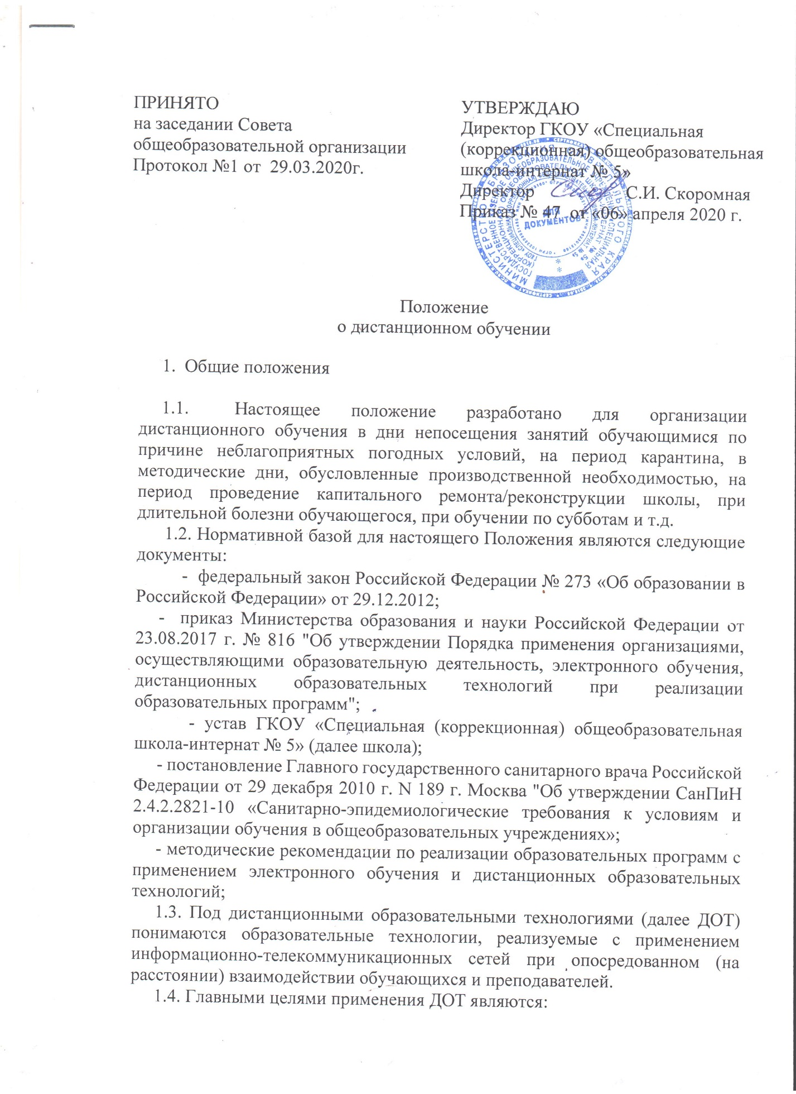
ПРИНЯТО  на заседании Совета  общеобразовательной организации  Протокол №1 от 29.03.2020г. |  | УТВЕРЖДАЮ  Директор ГКОУ «Специальная  (коррекционная) общеобразовательная школа-интернат № 5»  Директор С.И. Скоромная  Приказ № 47 от «06» апреля 2020 г.

Положение
о дистанционном обучении

- Общие положения

  - Настоящее положение разработано для организации дистанционного обучения в дни непосещения занятий обучающимися по причине неблагоприятных погодных условий, на период карантина, в методические дни, обусловленные производственной необходимостью, на период проведение капитального ремонта/реконструкции школы, при длительной болезни обучающегося, при обучении по субботам и т.д.
1.2. Нормативной базой для настоящего Положения являются следующие документы:
- федеральный закон Российской Федерации № 273 «Об образовании в Российской Федерации» от 29.12.2012;
- приказ Министерства образования и науки Российской Федерации от 23.08.2017 г. № 816 "Об утверждении Порядка применения организациями, осуществляющими образовательную деятельность, электронного обучения, дистанционных образовательных технологий при реализации образовательных программ";
- устав ГКОУ «Специальная (коррекционная) общеобразовательная школа-интернат № 5» (далее школа);
- постановление Главного государственного санитарного врача Российской Федерации от 29 декабря 2010 г. N 189 г. Москва "Об утверждении СанПиН 2.4.2.2821-10 «Санитарно-эпидемиологические требования к условиям и организации обучения в общеобразовательных учреждениях»;
- методические рекомендации по реализации образовательных программ с применением электронного обучения и дистанционных образовательных технологий;
1.3. Под дистанционными образовательными технологиями (далее ДОТ) понимаются образовательные технологии, реализуемые с применением информационно-телекоммуникационных сетей при опосредованном (на расстоянии) взаимодействии обучающихся и преподавателей.
1.4. Главными целями применения ДОТ являются:
- повышение доступности образовательных услуг для обучающихся;
- предоставление обучающимся возможности освоения образовательных программ непосредственно по их месту жительства или временного пребывания (нахождения).
1.5. Формы ДОТ: электронная почта, дистанционное самообучение в Интернете, тестирование, Интернет-уроки, надомное обучение с дистанционной поддержкой, skype-общение, WhatsApp и т.д. учителя – предметники могут использовать в образовательной деятельности.
В обучении с применением ДОТ используются следующие организационные формы учебной деятельности: объяснение нового материала, микро выводы, консультации, практическое занятие, контрольная работа, самостоятельная работа.
Самостоятельная работа обучающихся может включать следующие организационные формы (элементы) дистанционного обучения: просмотр видеороликов и прослушивание аудиоматериалов с объяснением нового материала, тестирование, работа по карточкам, изучение печатных и других учебных и методических материалов.

- Общий порядок организации дистанционного обучения

2.1. Вопросы использования дистанционного обучения в образовательном процессе решаются внутренними организационно-распорядительными документами школы в соответствии с государственными образовательными стандартами и общим порядком реализации образовательных программ, установленным законодательством и иными нормативными актами РФ в области образования.
2.2. Дистанционное обучение может использоваться при всех предусмотренных законодательством Российской Федерации формах получения образования или при их сочетании, при проведении различных видов учебных занятий, текущего контроля.
2.3. При использовании дистанционного обучения обеспечивается доступ обучающихся, педагогических работников к информационной – коммуникационной сети Интернет, WhatsApp, телефонов.
2.4. Учебно-методическое обеспечение дистанционного обучения основано на использовании электронных учебно-методических материалов (далее материалы), которые обеспечивают в соответствии с программой:
- организацию самостоятельной работы обучающегося, включая обучение и контроль знаний обучающегося (самоконтроль, текущий контроль знаний);
- методическое сопровождение и дополнительную информационную поддержку дистанционного обучения (дополнительные учебные и информационно-справочные материалы).

Компонентами материалов могут быть:
- текстовые - компоненты, содержащие преимущественно текстовую информацию, представленную в доступной для детей с интеллектуальными нарушениями, форме, ;
- звуковые – компоненты, содержащие цифровое представление звуковой информации в форме, допускающей ее прослушивание, но не предназначенной для печатного воспроизведения (например, объяснение нового материала);
- мультимедийные компненты, в которых информация различной природы присутствует равноправно и взаимосвязано для решения определенных задач, причем эта взаимосвязь обеспечена соответствующими программными средствами (например, мультимедийный электронный учебник, платформа Учи.ru, Яндекс.Учебник, видеолекции, слайд-лекции, учебные видеофильмы). Организация дистанционного обучения в дни непосещения занятий обучающимися по причине неблагоприятных погодных условий, на период карантина, в методические дни, обусловленные производственной необходимостью:
-родители (законные представители) дают свое согласие на использование дистанционного обучения в образовательной деятельности их ребенка путем написания заявления по форме размещенной на официальном сайте образовательной организации в разделе «Дистанционное обучение»; (приложение 1);
- приказом директора определяются классы, классы-комплекты выведенные на дистанционное обучение;
- фрагменты дистанционных уроков размещаются на официальном сайте в разделе «Дистанционное обучение»;

3. Функции администрации образовательной организации при организации дистанционного обучения
3.1. Директор школы:
- Осуществляет контроль организации ознакомления всех участников образовательных отношений с документами, регламентирующими организацию работы общеобразовательной организации на период дистанционного обучения.
- Контролирует соблюдение работниками общеобразовательной организации режима работы.
- Осуществляет контроль реализации мероприятий, направленных на обеспечение выполнения образовательных программ посредством дистанционного обучения.
- Принимает управленческие решения, направленные на повышение качества работы образовательной организации в дни, когда обучающиеся не посещают школу.

3.2. Заместитель директора по учебно-воспитательной работе:
- Организует образовательную деятельность, контролирует выполнение образовательных программ обучающимися, результаты образовательной деятельности.
- Осуществляет информирование всех участников образовательных отношений (педагогов, обучающихся, родителей (законных представителей) иных работников) об организации работы в дни неблагоприятных погодных условий, на период карантина, в методические дни, обусловленные производственной необходимостью, при обучении по субботам.
4. Функции педагогических работников при организации дистанционного обучения
4.1. С целью прохождения образовательных программ в полном объеме педагоги применяют разнообразные формы дистанционного обучения.
4.2. Педагоги, выполняющие функции классных руководителей, информируют родителей (законных представителей) об итогах учебной деятельности их детей на период дистанционного обучения.
5. Функции обучающихся и родителей (законных представителей) при использовании дистанционного обучения
5.1. В период дистанционного обучения обучающие обязаны выполнять задания дистанционных уроков, добросовестно осваивать образовательную программу, осуществлять самостоятельную подготовку к занятиям.
5.2. Связь обучающегося с учителем-предметником, классным руководителем поддерживается посредством контактных телефонов, электронной почты.
5.3. Самостоятельная деятельность обучающихся оценивается педагогами выставлением отметок в классный журнал.
5.4. Родители (законные представители) систематически контролируют выполнение детьми заданий в режиме дистанционного обучения.
5.5. Родители (законные представители) несут ответственность за жизнь и здоровье ребенка в период дистанционного обучения.
6. Техническое обеспечение использования дистанционных образовательных технологий в школе
6.1. Учебная деятельность с использованием ДОТ обеспечивается следующими техническими средствами:
- рабочим местом педагога, оснащенным персональным компьютером, web-камерой, микрофоном, проекционной аппаратурой;
- локальной сетью с выходом в Интернет.

6.2. Техническое обеспечение обучающегося использующего ДОТ:
- персональный компьютер с возможностью воспроизведения звука и видео;
- канал подключения с выходом в Интернет, для доступа к удаленным серверам с учебной информацией и рабочими материалами.

6.3. В случае отсутствия у обучающегося персонального компьютера или выхода в Интернет рабочие материалы он получает на электронный носитель или в печатном виде, WhatsApp или по телефону от преподавателей.
7. Порядок ознакомления педагогических работников, родителей (законных представителей), обучающихся с настоящим Положением
7.1. Администрация образовательной организации на педагогическом совете проводит ознакомление педагогических работников с Положением, утвержденным Советом образовательного учреждения.
7.2. Классные руководители проводят разъяснительную работу по настоящему Положению с обучающимися и их родителями.
7.3. Информация о режиме работы школы в дни организации дистанционного обучения размещается на официальном сайте в разделе «Дистанционное обучение».

Приложение 1к Положению

Директору ГКОУ
«Специальная (коррекционная)
общеобразовательная
школа-интернат № 5»
Скоромной С.И.
_________________________________
(ФИО родителя)

ЗАЯВЛЕНИЕ

Прошу Вас организовать обучение с использованием дистанционных технологий с моим(ей) сыном (дочерью): __________________________________________________________________,
учеником (цей) ______________ класса в 2019-2020 учебном году. Ответственность за жизнь и здоровье ребёнка во время дистанционного обучения беру на себя.
«____»___________ 20____ ___________ /__________________/

